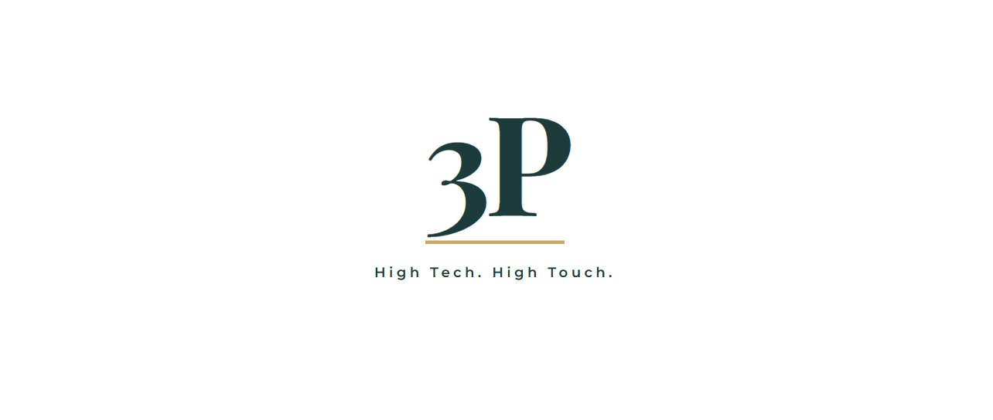

Prompt-Karten
Workshop-Handout für Ihr Team

Diese Karten enthalten fertige Prompt-Vorlagen für die wichtigsten Anwendungsfälle in Ihrem Hotelalltag. Kopieren, anpassen, nutzen. Je spezifischer Ihr Input, desto besser das Ergebnis.

Die goldene Regel
Rolle + Aufgabe + Format + Tonalität = guter Prompt
Je mehr Kontext Sie liefern, desto besser das Ergebnis. Seien Sie spezifisch.

Bewertungsantwort Rezeption · Marketing
Du bist der Guest Relations Manager eines 4-Sterne-Superior-Hotels in [ORT]. Ein Gast hat folgende Bewertung auf Booking.com hinterlassen:
[BEWERTUNG HIER EINFÜGEN]
Schreibe eine professionelle, persönliche Antwort. Gehe auf die genannten Punkte ein – sowohl Lob als auch Kritik. Zeige, dass wir das Feedback ernst nehmen, und lade den Gast zurück ein. Tonalität: herzlich, professionell, nicht floskelhaft. Sprache: [DEUTSCH/ENGLISCH]. Länge: 80–120 Wörter.
✨ Tipp: Fügen Sie die echte Bewertung komplett ein. Je mehr Kontext, desto individueller die Antwort. Niemals Gästenamen in den Prompt – ersetzen Sie durch „unser Gast“.

Schichtübergabe-Protokoll Front Office · F&B · Housekeeping
Du bist Schichtleiter an der Rezeption eines Hotels. Erstelle aus den folgenden Stichpunkten ein strukturiertes Schichtübergabe-Protokoll:
[STICHPUNKTE HIER EINFÜGEN]
Struktur: 1) VIP-Ankünfte & Check-ins, 2) Offene Beschwerden/Anfragen, 3) Technik & Maintenance, 4) Übergabe an nächste Schicht (To-Dos), 5) Sonstiges.
Kurz und klar formulieren. Jeder Punkt max. 1–2 Sätze. Prioritäten markieren.
✨ Tipp: Auch halbfertige Stichpunkte funktionieren – AI strukturiert sie. Ideal am Schichtende in 2 Minuten erledigt statt in 15.

SOP erstellen Alle Abteilungen
Du bist ein erfahrener Hotelmanager. Erstelle eine Standard Operating Procedure (SOP) für folgenden Prozess:
[PROZESSNAME, z.B. „Check-in für VIP-Gäste“]
Rahmenbedingungen: [HOTELKATEGORIE], [ABTEILUNG], [BESONDERHEITEN]
Struktur: Ziel des Prozesses, Verantwortlichkeit, Schritt-für-Schritt-Anleitung (nummeriert), Qualitätsstandards, Häufige Fehler & wie man sie vermeidet.
Sprache: klar, knapp, für neue Mitarbeiter verständlich. Maximal 1 Seite.
✨ Tipp: Testen Sie die SOP gedanklich mit einem neuen Mitarbeiter: Würde er/sie jeden Schritt verstehen? Falls nicht – nachschärfen lassen.

Gäste-Korrespondenz Rezeption · Reservierung
Du bist Mitarbeiter an der Rezeption eines [KATEGORIE]-Hotels in [ORT]. Schreibe eine [ART DER E-MAIL] an einen Gast:
Anlass: [z.B. Bestätigung einer Sonderwunsch-Anfrage / Antwort auf Beschwerde / Pre-Stay-Information]
Details: [RELEVANTE INFOS]
Tonalität: herzlich, professionell, persönlich – nicht wie ein Autoresponder. Sprache: [DEUTSCH/ENGLISCH/ITALIENISCH]. Länge: kurz und warm, maximal 150 Wörter.
✨ Tipp: Geben Sie immer den konkreten Anlass und den Namen des Hotels an. „Professionell“ allein reicht nicht – zeigen Sie AI, WIE Ihr Haus klingt.

Meeting → Action Items Management · Abteilungsleiter
Du bist Assistent der Hotelleitung. Hier sind meine Notizen vom heutigen [MEETING-TYP, z.B. HOD-Meeting / Morning Briefing]:
[NOTIZEN HIER EINFÜGEN]
Erstelle daraus: 1) Kurze Zusammenfassung (max. 5 Sätze), 2) Action Items als Tabelle mit: Was | Wer | Bis wann | Priorität, 3) Offene Punkte für nächstes Meeting.
Klar, knapp, sofort verteilbar.
✨ Tipp: Auch Sprachnotizen funktionieren: einfach abtippen oder per Sprache-zu-Text umwandeln und einfügen. Muss nicht perfekt formuliert sein.

Social Media Post Marketing
Du bist Social Media Manager eines [KATEGORIE]-Hotels in [ORT]. Erstelle einen [PLATTFORM: Instagram/Facebook/LinkedIn]-Post zu folgendem Thema:
[THEMA, z.B. neues Herbstmenü / Team-Event / Spa-Angebot / Hinter den Kulissen]
Details: [RELEVANTE INFOS, KEY VISUAL BESCHREIBUNG]
Tonalität: [z.B. lifestyle, einladend, humorvoll, elegant]. Hashtags: 5–8 relevante. Emojis: sparsam. CTA: ja. Länge: angepasst an Plattform.
✨ Tipp: Liefern Sie immer ein konkretes Bild oder Key Visual mit. Posts ohne visuellen Bezug wirken generisch.

Professionelle Übersetzung Alle Abteilungen
Du bist professioneller Übersetzer mit Spezialisierung auf Hotellerie und Tourismus. Übersetze folgenden Text von [AUSGANGSSPRACHE] nach [ZIELSPRACHE]:
[TEXT HIER EINFÜGEN]
Wichtig: Behalte die Tonalität bei (professionell/herzlich/formal). Fachbegriffe korrekt übersetzen. Keine wörtliche Übersetzung – der Text soll sich natürlich lesen.
✨ Tipp: Funktioniert hervorragend für Speisekarten, Gästeinformationen, Website-Texte und Korrespondenz. Für Speisekarten „Kein Google Translate – Fachbegriffe beibehalten“ ergänzen.

Bewertungs-Analyse Management · Marketing
Du bist Hospitality-Analyst. Analysiere die folgenden [ANZAHL] Gästebewertungen meines Hotels:
[BEWERTUNGEN HIER EINFÜGEN ODER ALS DATEI HOCHLADEN]
Erstelle: 1) Sentiment-Übersicht (positiv/neutral/negativ in Prozent), 2) Top 5 gelobte Aspekte, 3) Top 5 kritisierte Aspekte, 4) Abteilungszuordnung der Kritikpunkte, 5) Drei konkrete Handlungsempfehlungen für das Management.
Fakten statt Floskeln. Keine Schönfärberei.
✨ Tipp: Kopieren Sie 20–50 Bewertungen auf einmal – je mehr Daten, desto belastbarer die Analyse. Monatlich wiederholen für Trendvergleich.

Datenschutz-Schnellregel

NIEMALS in AI-Tools eingeben:
✖ Gästenamen oder Kontaktdaten
✖ Buchungsnummern oder Reservierungsdetails
✖ Kreditkarten- oder Zahlungsdaten
✖ Passnummern oder Ausweisdaten
✖ Mitarbeiter-Personaldaten
✖ Interne Finanzdaten oder Passwörter

Das dürfen Sie nutzen:
✔ Allgemeine Texte und Vorlagen
✔ Anonymisierte Bewertungen (ohne Gastname)
✔ SOPs und Prozessbeschreibungen
✔ Marketing- und Social-Media-Texte
✔ Übersetzungen (ohne personenbezogene Daten)
✔ Ideen, Brainstorming, Konzeptentwicklung

Im Zweifel: Fragen Sie sich – würde ich diese Information an einen Fremden auf der Straße weitergeben? Wenn nein, gehört sie nicht in ein AI-Tool.

Fragen? Wir sind für Sie da.
kontakt@3perspectives.de · www.3perspectives.de

